Турнир
в честь заслуженного агронома РСФСР
и почётного гражданина МО «Боханский район»
Полины Михайловны Сириной.
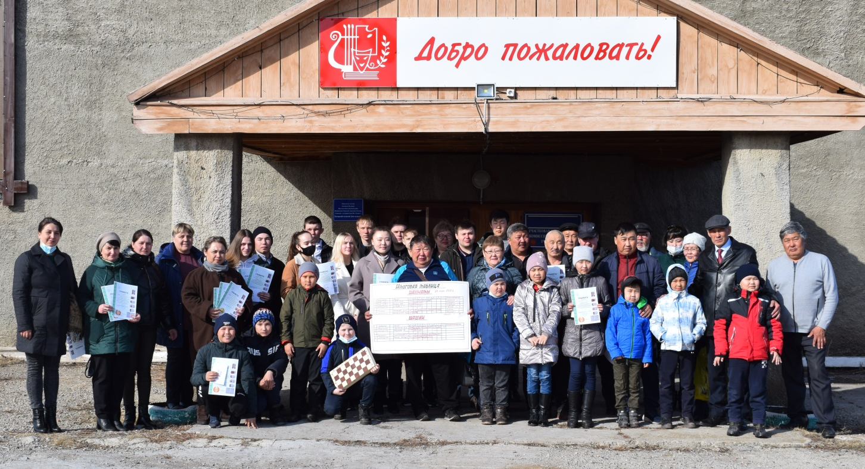
28 марта 2021г. в МО «Хохорск» состоялся муниципальный турнир по шахматам и шашкам в честь заслуженного агронома РСФСР и почётного гражданина Боханского района Полины Михайловны Сириной. В соревнованиях приняло участие 7 команд – от каждой деревни муниципального образования по команде и МБОУ «Хохорская СОШ». Спонсоры турнира – администрация МО «Хохорск», никого не оставили без внимания, все победители и призёры ушли домой с заслуженными наградами.
По итогам турнира места распределились следующим образом:
По шахматам на 1 доске среди мужчин 1 место занял Сирин Игорь (Ижилха), 2 место – Баранников Дмитрий (Хохорск), 3 место – Баранников Денис (Ижилха). По шахматам на 2 доске среди мужчин Байронов Абрам (Хохорск) занял 1 место, Шоболов Николай (Ижилха) – 2 место, Цыбиков Логин (Хохорская СОШ) – 3 место. По шахматам среди женщин: 1 место – Багдуева Елизавета (Хохорск), 2 место – Хантакова Туяна (Ижилха), 3 место – Замоголова Наталья (Хохорская СОШ). По шахматам среди юношей: 1 место – Хисматов Леонид (Харатирген), 2 место – Попов Афанасий (Нововоскресенка), 3 место – Леорик Кирилл (Русиновка). По шахматам среди девушек: 1 место – Каландарова Мария (Ижилха), 2 место – Баранникова Юлия (Хохорск).
По шашкам среди мужчин: 1 место – Хантаков Анатолий (Ижилха), 2 место – Цыбиков Логин (Хохорская СОШ), 3 место – Барлуков Андрей (Харатирген). По шашкам среди женщин: 1 место – Мадаева Мария (Хохорск), 2 место – Хантакова Туяна (Ижилха), 3 место – Замоголова Наталья (Хохорская СОШ). По шашкам среди юношей: 1 место – Хисматов Данил (Харатирген), 2 место – Хисматов Леонид (Харатирген), 3 место – Хисматов Никита (Ижилха). По шашкам среди девушек: 1 место – Поляк Валерия (Русиновка), 2 место – Каландарова Мария (Ижилха), 3 место – Баранникова Юлия (Ижилха).
Команды Шунты, Русиновки, Нововоскресенки и МБОУ «Хохорская СОШ» получили дипломы за участие и поощрительные призы. Призёрами третьей степени стала команда д. Харатирген, второе место досталось команде с. Хохорск, победителями стала дружная команда д. Ижилха.
Призовой фонд соревнований составил 15 тысяч 500 руб..
Полина Михайловна учредила специальный приз соревнований «Самый юный участник», им стал Никифоров Павел 2013г.р. участник команды д. Шунта, ему подарили шахматы.
За организацию и проведение мероприятия Полина Михайловна вручила администрации МО «Хохорск», памятный подарок – лимонницу (кувшин с краном).
